Practica 1 BDA
Asignatura, módulo o materia
23/07/16 – I.E.S Fernando Wirtz
Alejandro Regueiro Ruiz

Fecha | Motivo del cambio
 | Versión inicial

Índice
Título 1 3
Título 2 3
Titulo 3 3

Primera Tarea

BDA
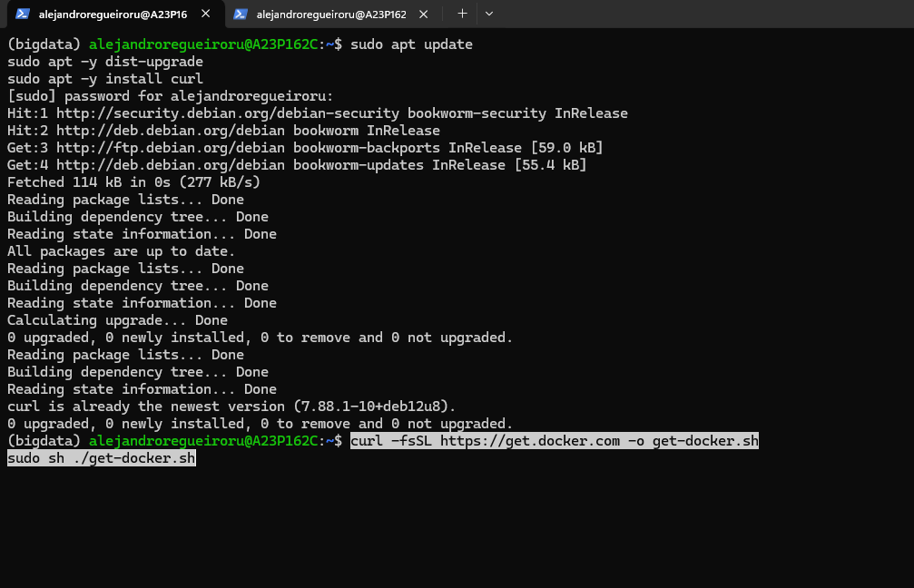

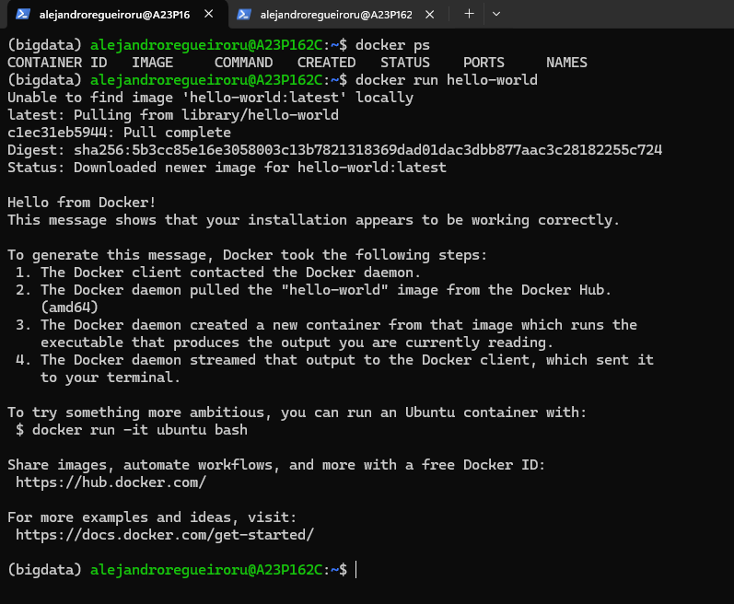
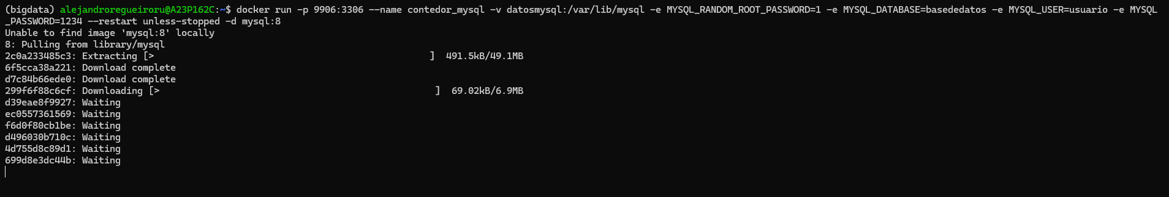
Instaló todos los paquetes necesarios e inicializo el docker de mySQL
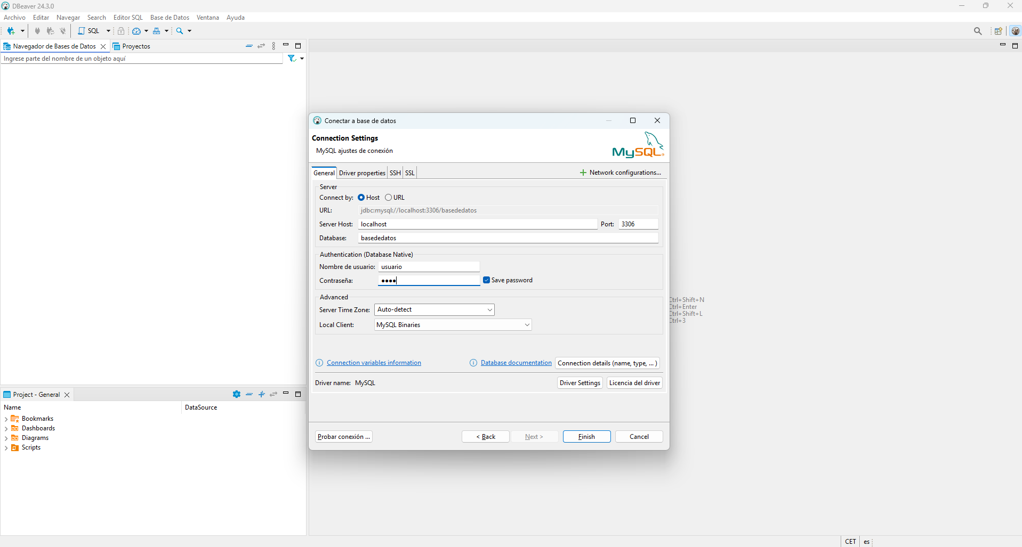
Configuro el nombre de la base de datos e introduzco el usuario
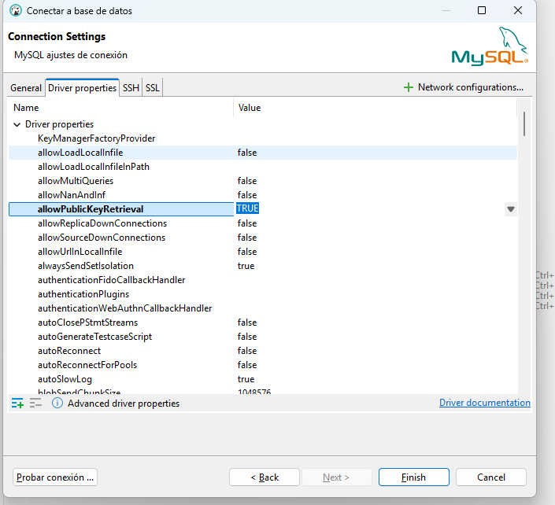
Permito las claves ssh
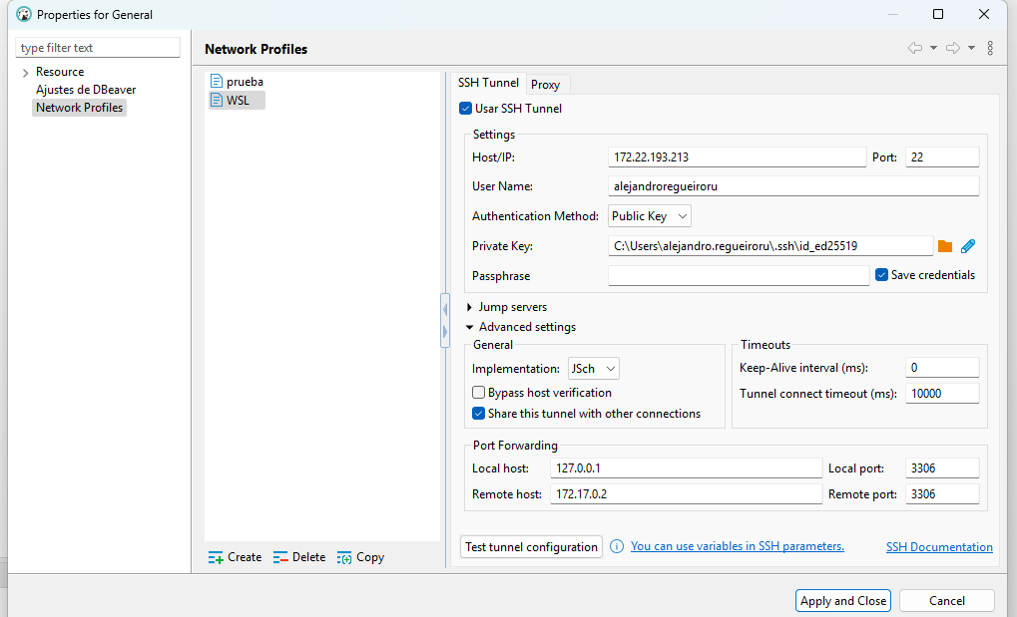
Introduzco la información para conectar a la base de datos de wsl.
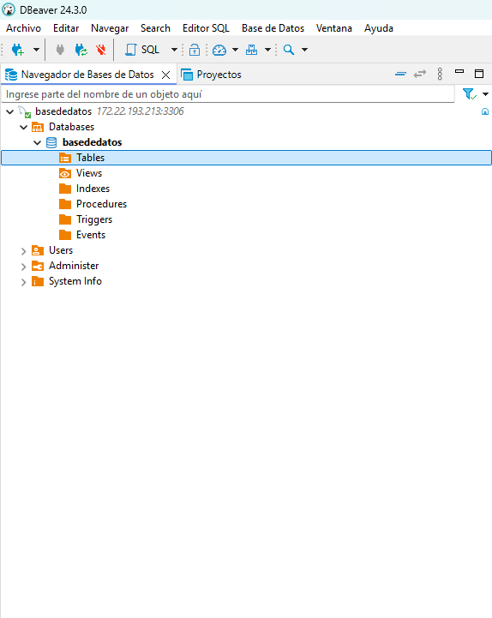
Como podemos ver la conexión se hizo correctamente

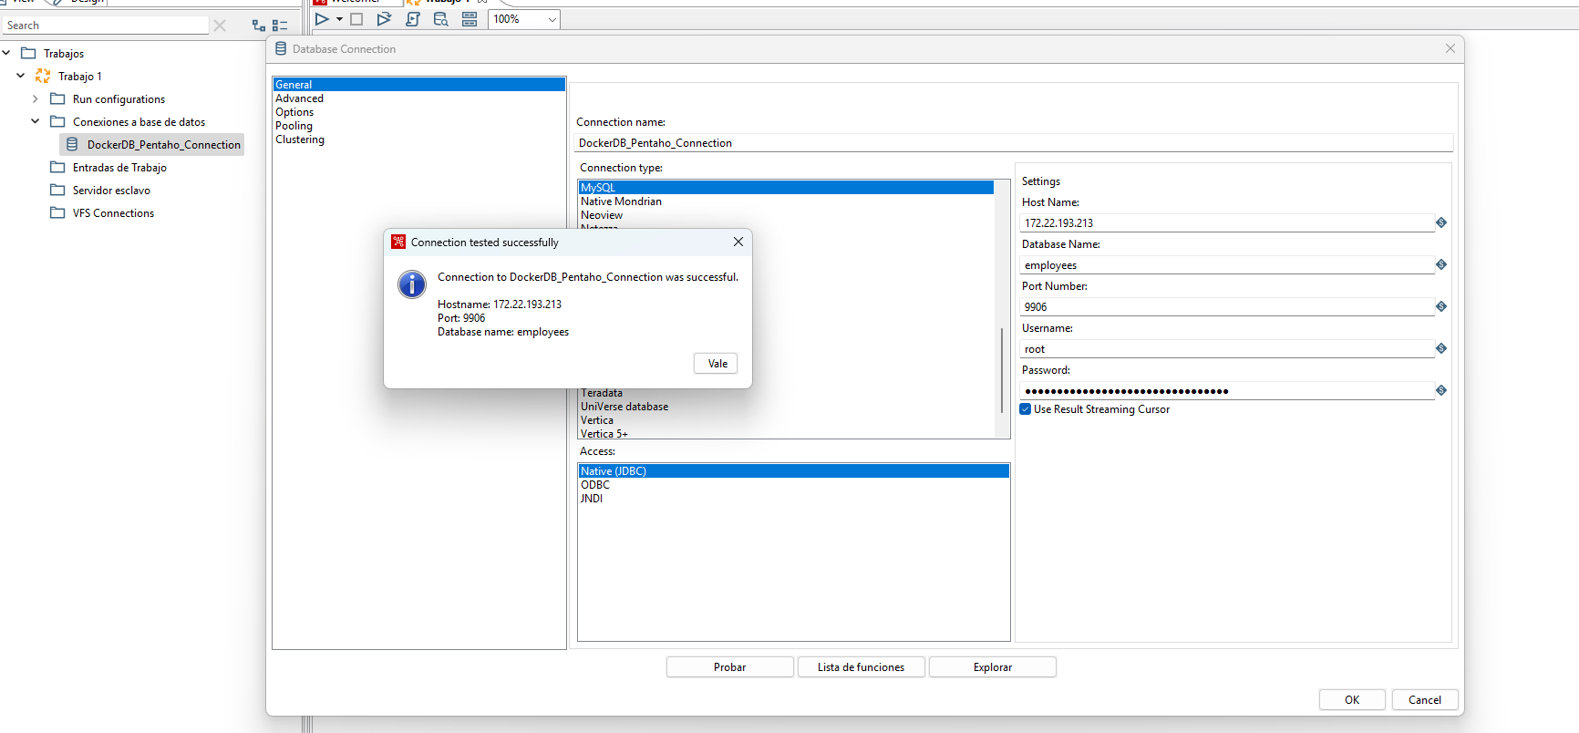
Para poder conectar con pentaho es necesario crear un tunel ssh e indicar dentro de wsl el puerto y ruta de mi base de datos. Una vez hecho el tunel necesito acceder como root y comprobar que la conexión está correcta.

